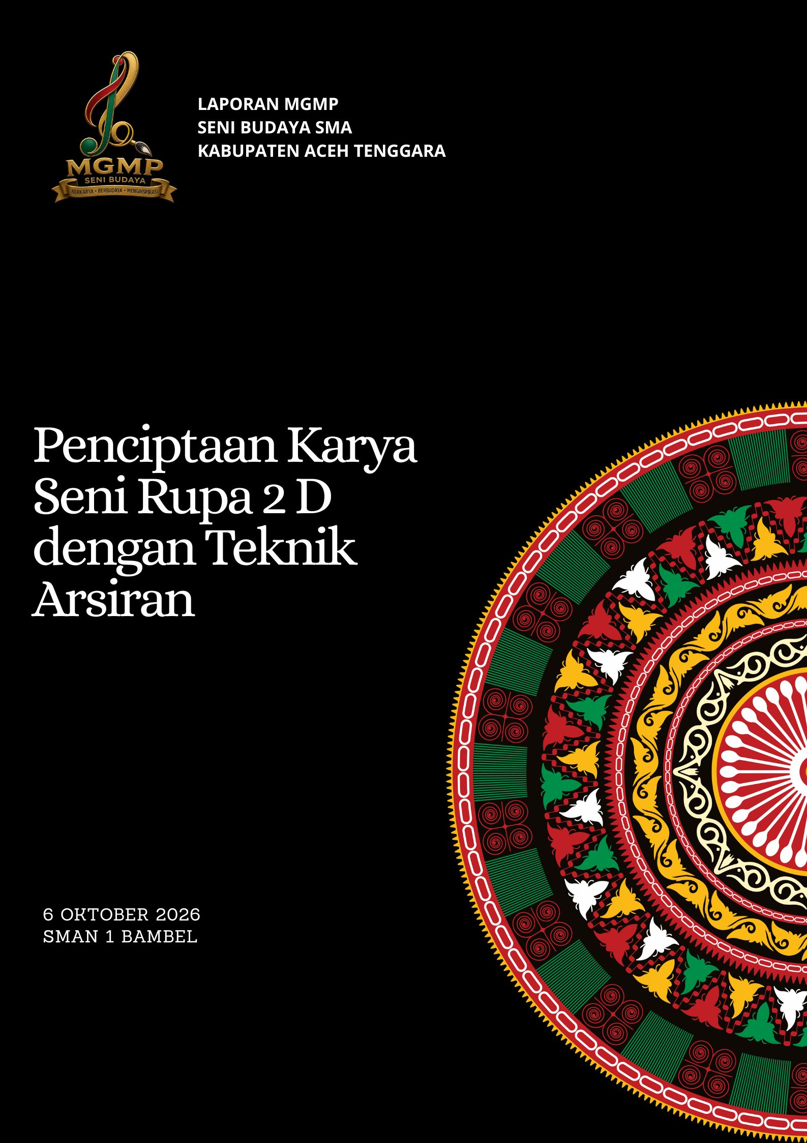

LAPORAN KEGIATAN
MUSYAWARAH GURU MATA PELAJARAN (MGMP)
Mata Pelajaran: Seni Budaya
Semester: Ganjil
Tahun Pelajaran: 2026/2027

LEMBAR PENGESAHAN

Laporan kegiatan MGMP Mata Pelajaran Seni Budaya telah dilaksanakan pada:
Hari/Tanggal : Selasa / 6 Oktober 2026
Tempat : Zoom Meeting
Laporan ini disusun sebagai bentuk pertanggungjawaban pelaksanaan kegiatan MGMP Seni Budaya

Dibuat Oleh,
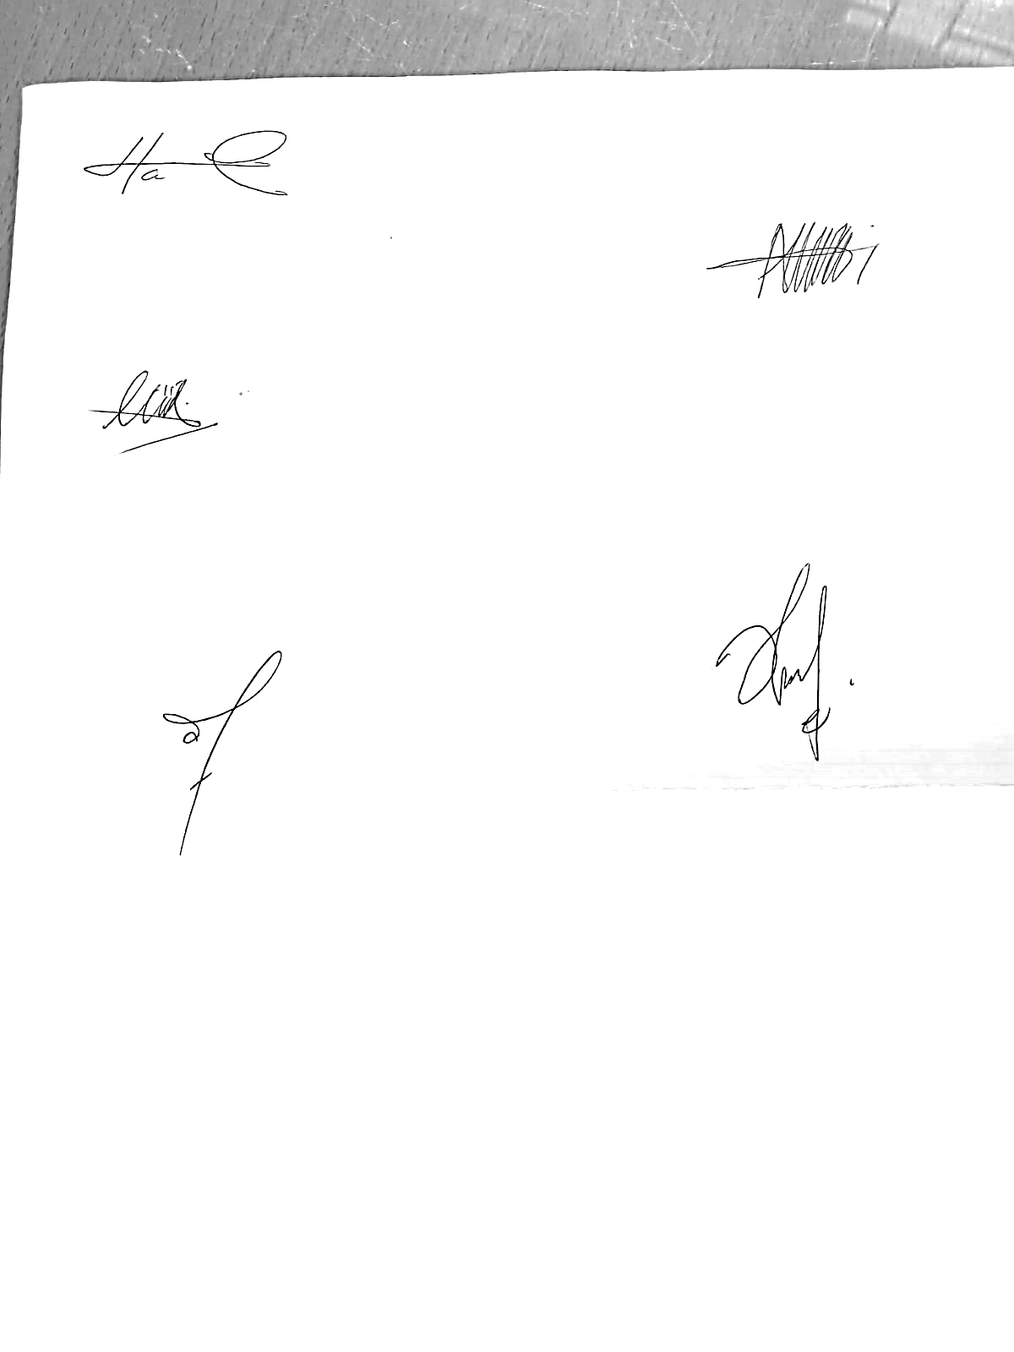
Ketua MGMP Seni Budaya Sekretaris

(Taufik Hidayat, S.Pd) (Hadizah, S.Pd)

Mengetahui,
Kepala Cabang Dinas pendidikan
Wilayah kabupaten Aceh Tenggara

( Jufri, RM, S.Pd, M.Si)

KATA PENGANTAR

Puji syukur ke hadirat Tuhan Yang Maha Esa karena atas rahmat-Nya laporan kegiatan Musyawarah Guru Mata Pelajaran (MGMP) Seni Budaya ini dapat disusun dengan baik.
Laporan ini bertujuan untuk mendokumentasikan seluruh rangkaian kegiatan MGMP, hasil pembahasan, keputusan yang diambil, serta rencana tindak lanjut sebagai bahan evaluasi dan peningkatan mutu pembelajaran.
Semoga laporan ini bermanfaat bagi seluruh anggota MGMP dan pihak terkait.

Kutacane, 6 Oktober 2026

Penyusun

DAFTAR ISI

Halaman Judul
Lembar Pengesahan
Kata Pengantar
Daftar Isi
BAB I Pendahuluan
BAB II Pelaksanaan Kegiatan
BAB III Hasil Pertemuan
BAB.IV Dokumentasi Foto
BAB V Lampiran Modul Bahan tayang berupa Pdf ( Power Point, Canva)
BAB VI Penutup

BAB I
PENDAHULUAN
A. Latar Belakang
Musyawarah Guru Mata Pelajaran (MGMP) merupakan forum profesional bagi guru untuk meningkatkan kompetensi, berbagi pengalaman, menyusun perangkat pembelajaran, dan menyelesaikan berbagai permasalahan pembelajaran.
Melalui kegiatan MGMP diharapkan terjalin kerja sama yang baik antar guru sehingga kualitas pembelajaran semakin meningkat.

B. Dasar Pelaksanaan
- Undang-Undang Nomor 20 Tahun 2003 tentang Sistem Pendidikan Nasional.
- Peraturan Menteri Pendidikan yang berlaku mengenai pengembangan profesi guru.
- Program Kerja MGMP Tahun Pelajaran 2026/2027
- Hasil rapat pengurus MGMP Seni Budaya

C. Tujuan
Meningkatkan kompetensi guru.
- Menyamakan persepsi dalam pelaksanaan pembelajaran.
- Menyusun perangkat ajar bersama.
- Menyusun asesmen yang berkualitas.
- Menjalin kolaborasi antar guru.

BAB II
PELAKSANAAN KEGIATAN
Nama Kegiatan : MGMP Seni Budaya
Pertemuan Rutin MGMP Mata Pelajaran Seni Budaya
Hari/Tanggal : Selasa / 22 September 2026
Waktu : 08.00 s/d 15.00
Tempat : SMAN 1 Bambel

Penyelenggara

MGMP Mata Pelajaran Seni Budaya

Peserta
Jumlah peserta: 11 orang. (Absensi Terlampir)
Terdiri dari guru-guru mata pelajaran Seni Budaya dari sekolah-sekolah anggota MGMP Seni Budaya

Susunan Acara

08.00–08.30 Registrasi Peserta/Pengisian Absensi Hadir.

08.30–08.45 Pembukaan

08.45–09.00 Sambutan Ketua MGMP

09.00–10.30 Penyampaian Materi

10.30–12.00 Diskusi

12.00–13.00 Istirahat

13.00–14.30 Penyusunan Program

14.30–15.00 Penutup

BAB III
HASIL PERTEMUAN
A. Materi yang Dibahas
- Evaluasi program kerja MGMP.
- Penyusunan perangkat ajar.
- Penyusunan modul ajar.
- Penyusunan asesmen.
- Analisis capaian pembelajaran.
- Penguatan pembelajaran berdiferensiasi.
- Pemanfaatan teknologi dalam pembelajaran.
- Persiapan kegiatan semester berikutnya.
B. Hasil Keputusan
- Menyepakati format perangkat pembelajaran yang digunakan bersama.
- Menyusun bank soal bersama.
- Menetapkan jadwal penyusunan modul ajar.
- Menetapkan jadwal supervisi dan berbagi praktik baik.
- Menentukan agenda MGMP bulan berikutnya.
C. Rencana Tindak Lanjut
- Guru menyempurnakan perangkat pembelajaran.
- Tim kecil menyusun bank soal.
- Melaksanakan workshop lanjutan.
- Melakukan evaluasi pada pertemuan berikutnya.

BAB IV
Dokumentasi Foto
*Saat kegiatan dapat ditambahkan halamannya (Saat Regestrasi, Saat Penyampaian Materi, Saat pembahasan, saat pengambilan keputusan dll)
DISKUSI 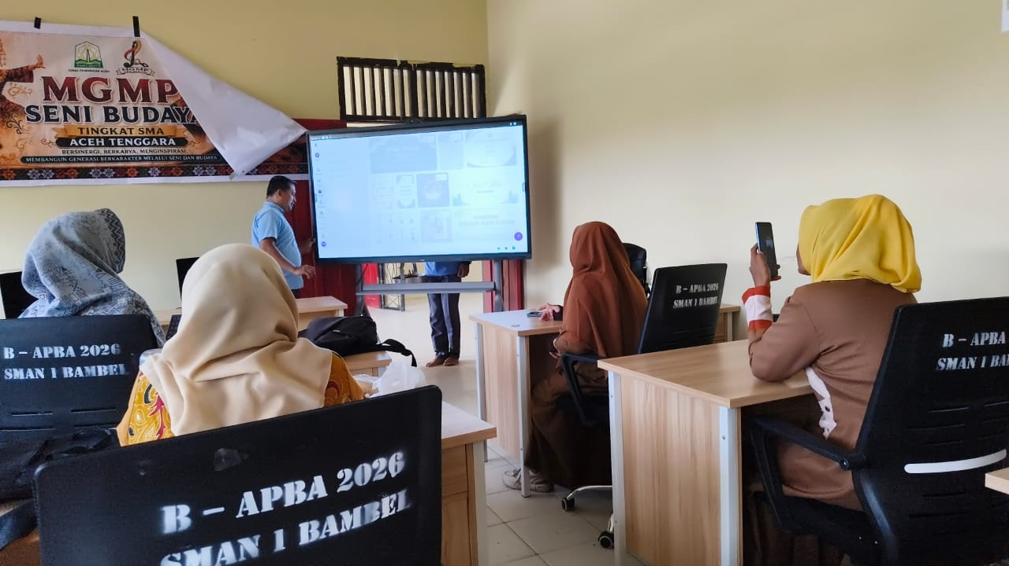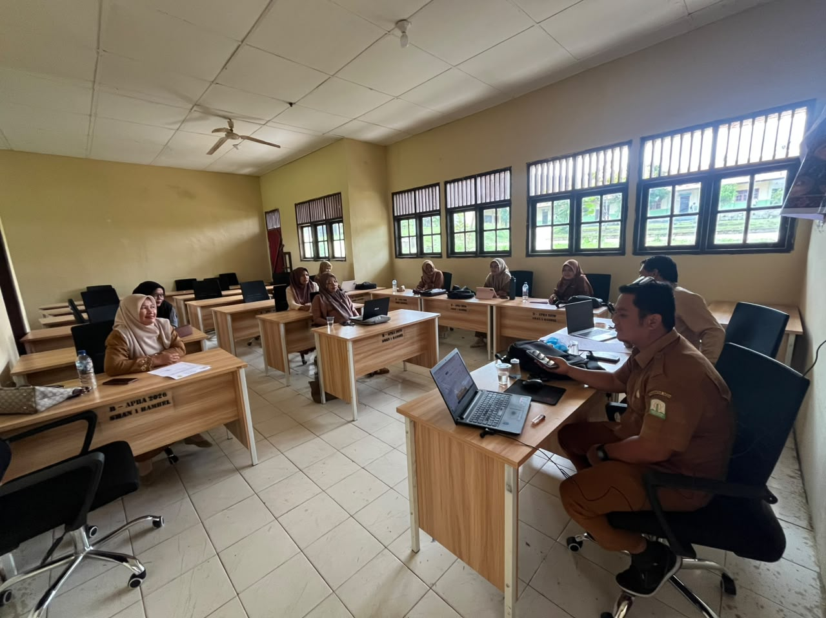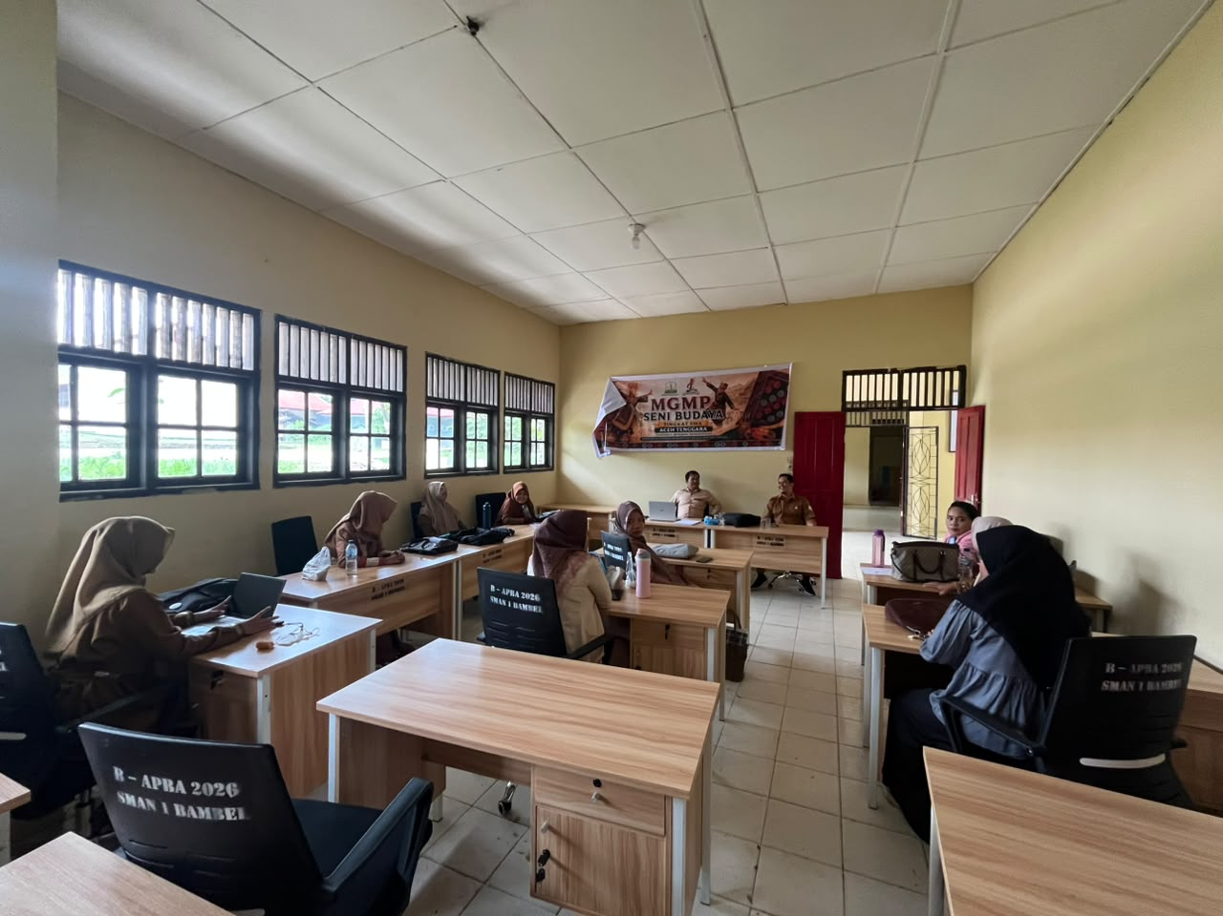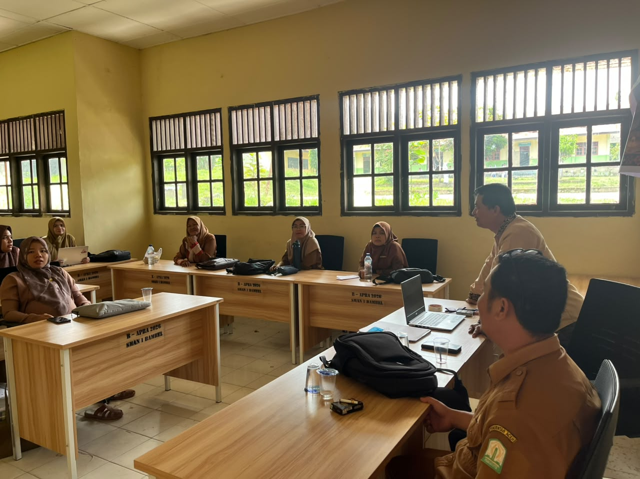
MEDIA DISKUSI
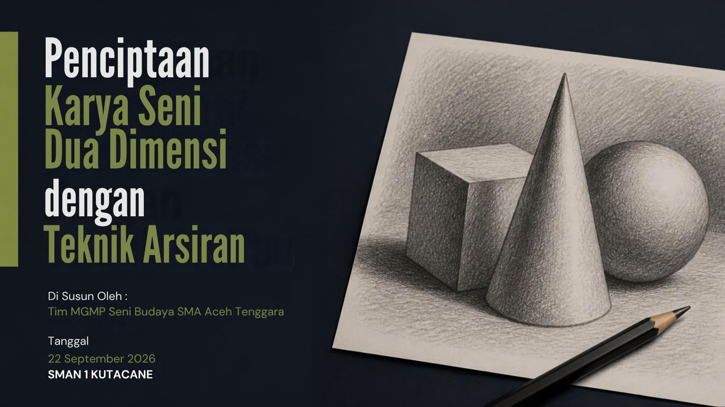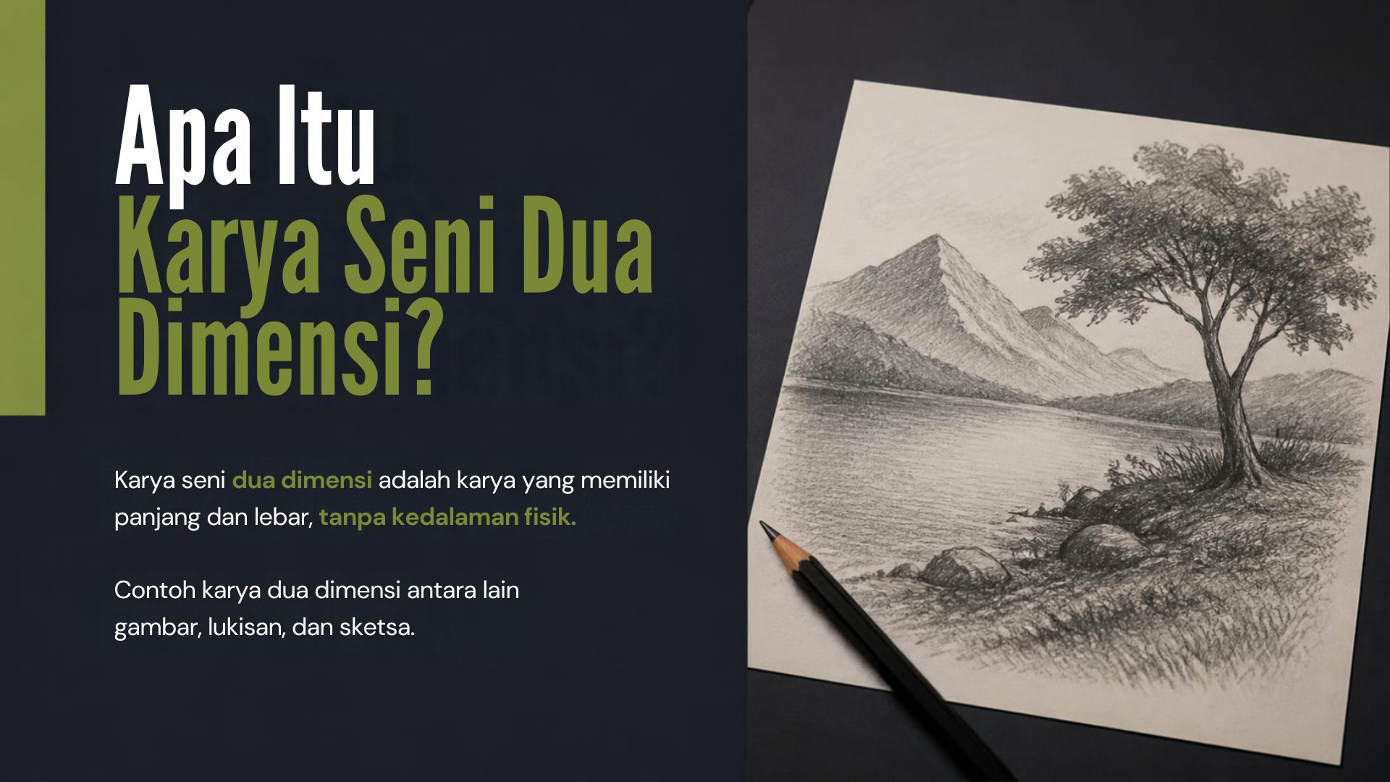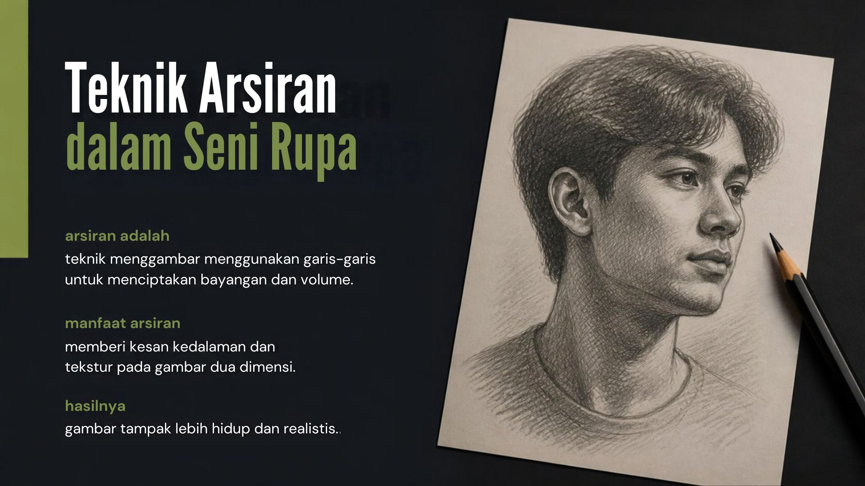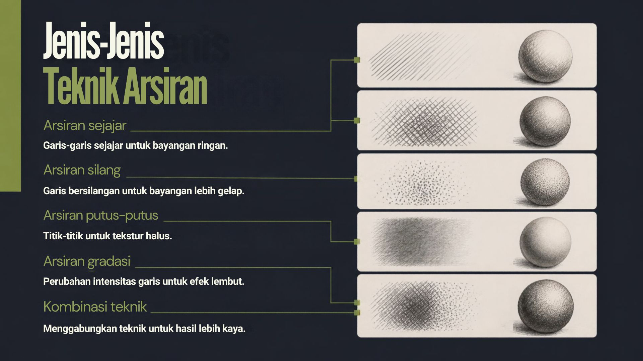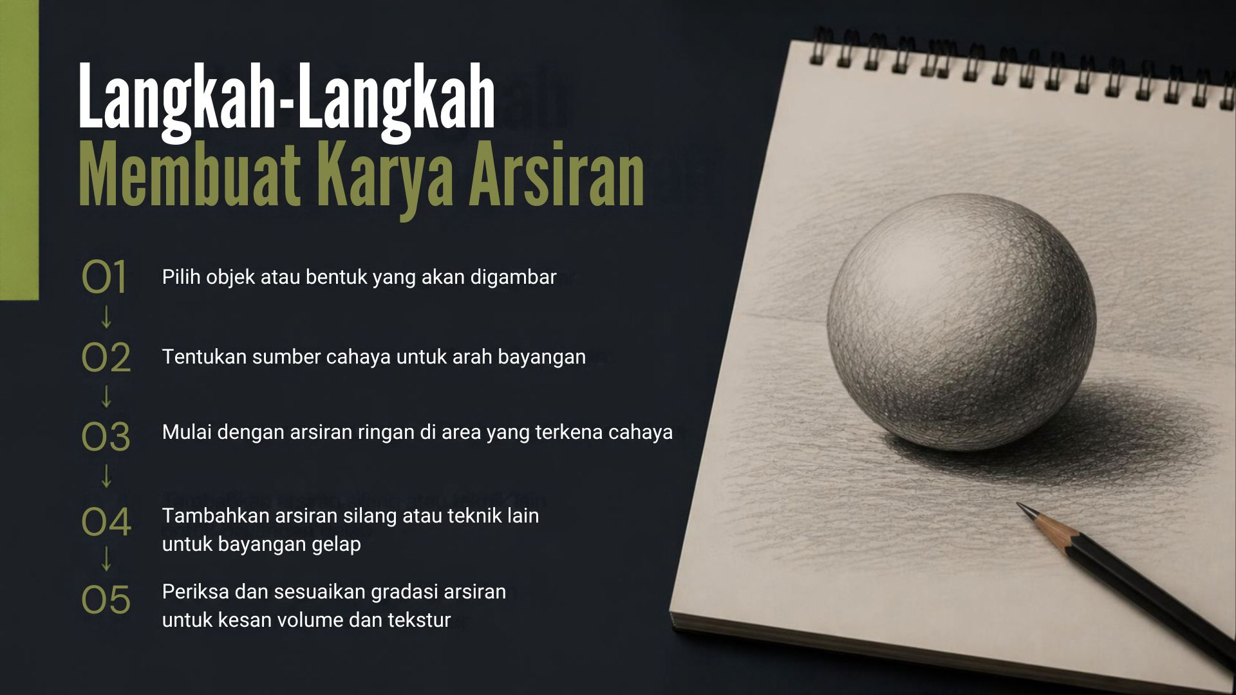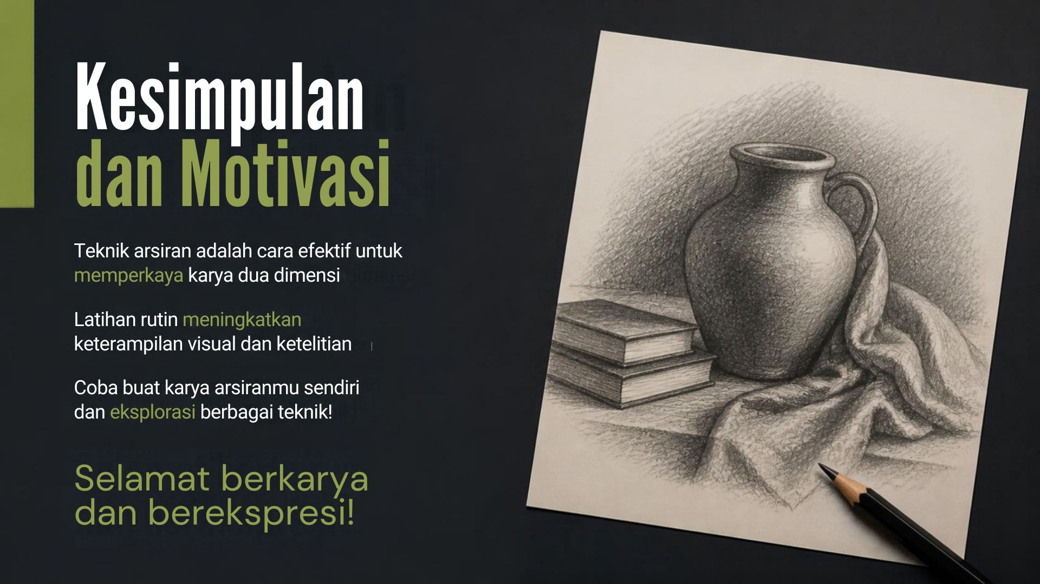

PRESENTASI HASIL
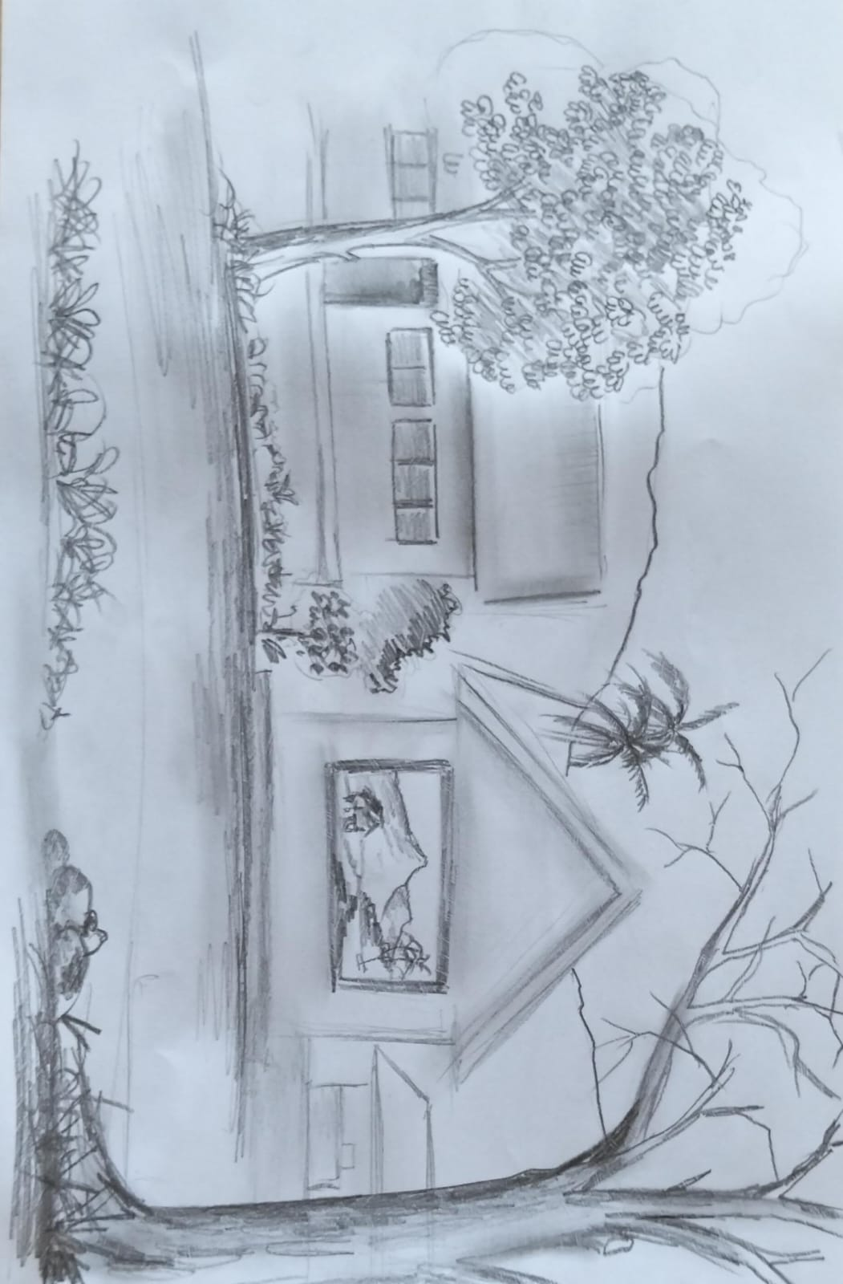
ABSENSI
